Вот завершился ещё один городской конкурс «Знание – сила», посвященный Синичкину Дню. Наши ребята не только узнавали птичек по описанию, но и рисовали, изготовили плакаты, в общем, получили много дополнительных знаний о зимующих птицах нашего края. По итогам праздника команда «Снегири», куда входили представители нашей школы, заняла 2 место. ПОЗДРАВЛЯЕМ!
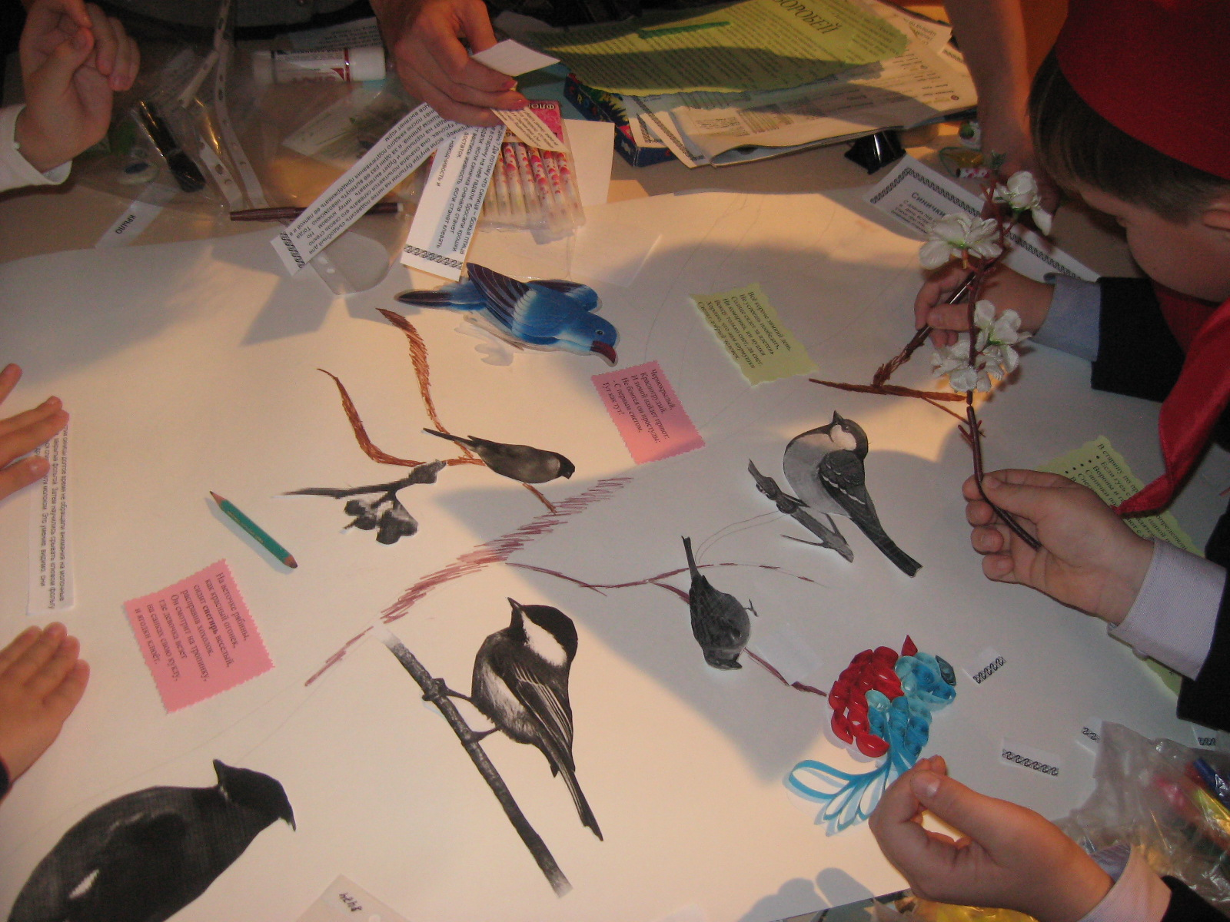
В старину по приметам определяли погоду.
- Если гусь стоит на одной ноге – жди мороза.
- Вороны и галки садятся на вершины деревьев – к морозу.
- Синички подымают с утра писк – ожидай мороз.
- Снегирь поёт зимой на снег, вьюгу и слякоть.
- Ворона кричит зимой – у метели.
- Воробьи дружно расчирикались – к оттепели.
- Зимою вороны летают и кружатся стаями – к морозу.
- Галки на вечер собираются гурьбой и кричат - к ясной погоде.
- Воробьи прячутся в хворост - на мороз или перед метелью.
- Вороны и галки зимою вьются в воздухе – перед снегом; садятся на землю – к оттепели.
- Куры стоят на одной ноге – к стуже, вертят хвостами – к метели.

